新农大附中2015—2016学年第二学期高二年级期中考试
数学（文科） 试卷
命题人： 朱传宇 审题人： 王爱和
（卷面分值：100分；考试时间：100分钟）
一．选择题（每小题3分，共36分，下列各题仅有一项是正确的，请将正确选项的符号填在答卷纸上.）
1．函数y＝e ^{x}的导函数是( )．
A．y'＝x B．y'＝e .x C．y'＝e ^{x} D．y'＝x.e ^{x-1}
2．复数z＝－3＋i在复平面上对应的点位于( )．
A．第一象限 B．第二象限 C．第三象限 D．第四象限
3．集合{z|z＝i ^{n}，n∈N}，用列举法表示该集合，这个集合是( )．
A．｛i｝ B．｛i，－i｝
C．｛1，－1｝ D．｛i，－i，1，－1｝

4．图中的三角形称为希尔宾斯基(Sierpinski)三角形．黑色的三角形个数
依次构成一个数列，则这个数列的一个通项公式是( )．
①
②
③
④

A．a_{n}＝3^{n-1} B．a_{n}＝3^{n}
C．a_{n}＝3^{n}－2n D．a_{n}＝3^{n-1}＋2n－3
5．已知复数z₁＝2＋i，z₂＝1－2i，$z＝\frac{z_{1}}{z_{2}}$，则|z| = ( )
A．1 B．2 C．$\sqrt{3}$ D．$\sqrt{5}$
6．已知函数f(x)＝ax²＋c，且f '(1)＝2，则a的值为( ) ．
A．1 B．$\sqrt{2}$ C．－1 D．0
7．下列表述正确的序号是 (正确的序号都填上)．
①综合法是由因导果法； ②分析法是间接证明法；
③反证法是逆推法； ④分析法是执果索因法．
A．①② B．②③ C．①④ D．③④
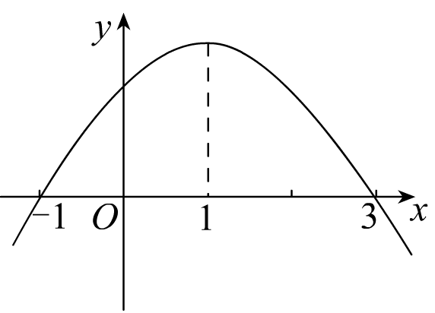
8．设f '(x)是函数f(x)的导函数，y＝f '(x)的部分图象如图所示，则y＝f (x)的图象最有可能是下图中的( )．
(第8题)
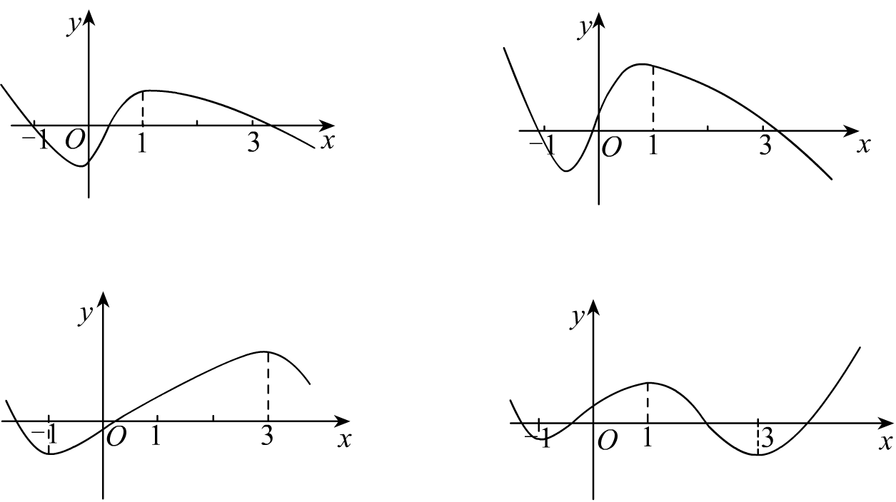
A B
C D
9．曲线y＝x³在点P处的切线斜率为3，则P点的坐标为
A．(－2，－8) B．(－1，－1)
C．(－2，－8)或(2，8) D．(－1，－1)或(1，1)

10．已知全集U＝R，集合M＝{x| |x－1|≤2}，则∁_{U}M＝( )
A．{x|－1<x<3} B．{x|－1≤x≤3}
C．{x|x<－1或x>3} D．{x|x≤－1或x≥3}
11．解不等式|x－1|－|x－5|<2的解集．
A．(－∞，4) B．(1，4) C．(4，5) D．(5，+∞)

12．已知对任意实数，有，且时，，则时（ ）
A． B．
C． D．

二、填空题（每小题4分，共16分）
13．曲线y=$x\text{.}\text{sin}x$在点M（$π$，0）处的切线方程是___________．
14．若复数$z$同时满足z－$\overline{z}$＝2i，$\overline{z}$＝iz(i为虚数单位)，则z＝ ．
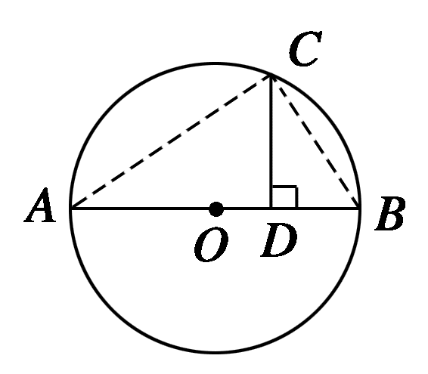
15．做一个容积为32m³的底面为正方形的无盖长方体水箱，它的高为 m时最省料。
16． 已知圆的直径AB＝13，C为圆上一点，过C作CD⊥AB于D(AD>BD)，
若CD＝6，则AD ．

三、解答题（17题每题8分；18题，19题，20题，21题10分；共48分）
17．复数z＝(m²－m－6)＋(m²＋m－2)i，m∈R，试求m取何值时．
(1)z是实数；
(2) z是纯虚数．

18．用反证法证明：在三角形ABC中，若AB=AC,则∠B一定是锐角。

19．若a，b，c∈R＋，且a＋b＋c＝1,求证： $\frac{1}{a}+\frac{1}{b}+\frac{1}{c}≥9$

20．如图，E是圆内两弦AB和CD的交点，直线$\text{EF}$∥$\text{CB}$，交AD的延长线于F，FG切圆于G
求证：（1）$Δ\text{DFE}$∽$Δ\text{EFA}$；（2）$\text{EF}=\text{FG}$

21．设函数f(x)＝x³＋ax²－9x在点x＝1处有极值．
(1)求常数a的值；
(2)求函数在区间[－2,2]上的最值。

